КАКИЕ ИГРУШКИ НУЖНЫ ДЕТЯМ?

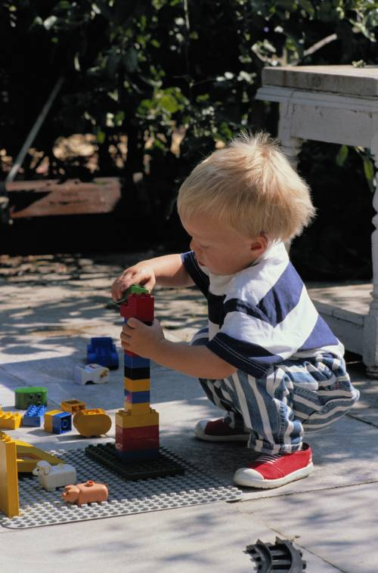РЕБЁНКУ 2 ГОДА
Для 2-летних детей очень хорош большой разноцветный мяч, 7 – 8-составные пирамидки, мягкие, пушистые игрушки. Большая пластмассовая машина или коробка уже с этого возраста будут приучать ребенка к аккуратности, самостоятельности, так как в них должны складываться после игры кубики, мячики, резиновые и мягкие игрушки. Хорошо, если уже в этом возрасте у малыша будет свое игровое место в квартире, а у игрушек тоже свой домик.
РЕБЁНКУ 3 ГОДА
К трем годам набор игрушек расширяется. К ярким, разноцветным, с четкой формой игрушкам прибавляются простейшие конструкторы («Волшебный сундучок», «Сюрпризное яйцо»), которые малыши собирают вместе со взрослыми, всегда при этом испытывая удовольствие и восторг от того, что из странных кусочков может получиться замечательная, понятная ребенку фигура-игрушка. На этом возрастном этапе дети играют в «дочки-матери», «в папу и маму», в «магазин», «доктора», «детский сад» и т.п. Игрушки увеличиваются в размерах (большая кукла, большой медведь и т.д.). «Парикмахерский набор», чайный и столовый сервиз, принадлежности доктора Айболита, мебель и другие предметы, отображающих различные стороны реальности – «бытовые игрушки» - должны выглядеть как можно ближе к «оригиналу» и быть достаточно прочными.
РЕБЁНКУ 4 ГОДА
К четырем годам основным видом деятельности ребенка становится ролевая игра. Усложняется содержание игры, так как детская фантазия способна превратить конкретные предметы в воображаемые (карандаш— в волшебную палочку, зеленые листья – в деньги и т.п.). Поэтому в таком возрасте наибольшую пользу ребенку принесут не покупные дорогие игрушки, а сделанные своими руками вместе со взрослыми.
РЕБЁНКУ 5 ЛЕТ
К пяти годам место крупных игрушек постепенно завоевывают наборы зверушек, солдатиков, кукольных семей. Появляется большая возможность для проигрывания разных вариантов с одними и теми же игрушками, развивается фантазия и воображение, мышление перестает быть конкретным, а эмоциональный мир обогащается.
РЕБЁНКУ 6 ЛЕТ
Шестилетнему ребенку будут полезнее и интереснее уже не статичные и конкретные игрушки, а необычные конструкторуы модели кораблей и самолетов, красивые фломастеры и занимательные настольные игры, разборные роботы-трансформеры, наборы для рукоделия. Дети любят в этом возрасте делать игрушки-подарки (кухонные прихватки, салфетки, украшения). Радость и гордость вызывает в ребенке тот факт, что он умеет делать добро окружающим и любимым людям. Поощрение таких игр поможет развить в ребенке трудолюбие, усидчивость и желание что-то в жизни давать другим.

